Муниципальное специальное (коррекционное) образовательное учреждение для обучающихся, воспитанников с ограниченными возможностями здоровья
«Специальная (коррекционная) общеобразовательная
школа-интернат № 9 VIII вида»

Кружок спортивной направленности
«ПОЗИТИВ»
(Руководитель Мазитова Разина Хиялетдиновна)

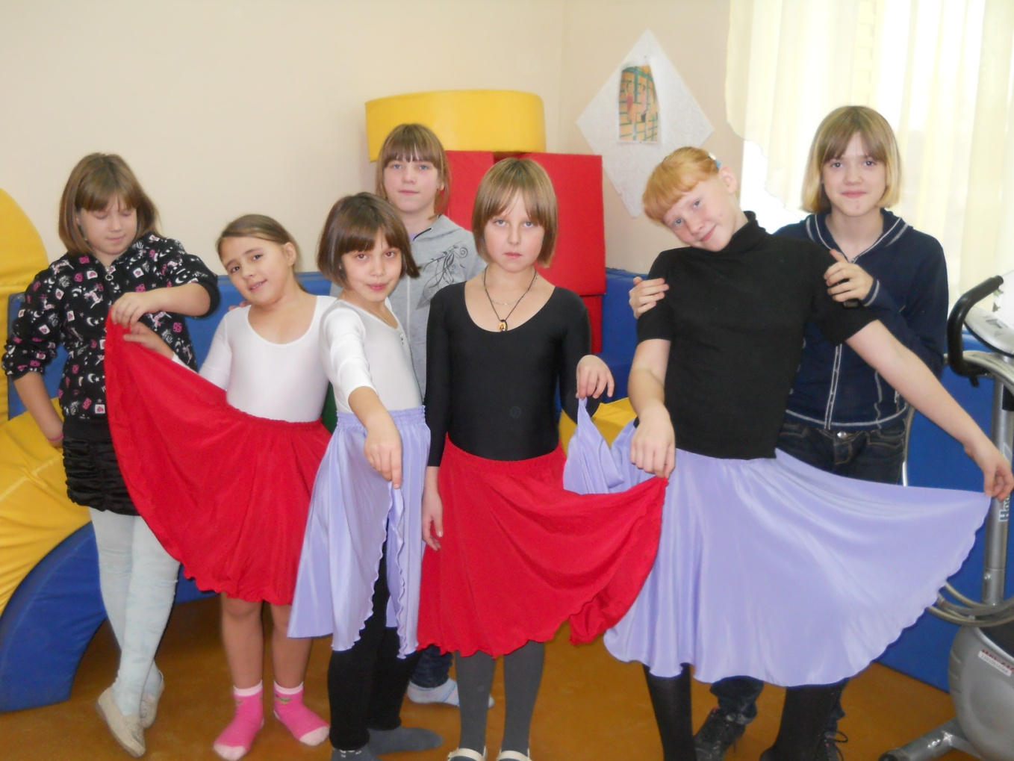

Краснокамск, 2012-2013 учебный год
Наш портрет

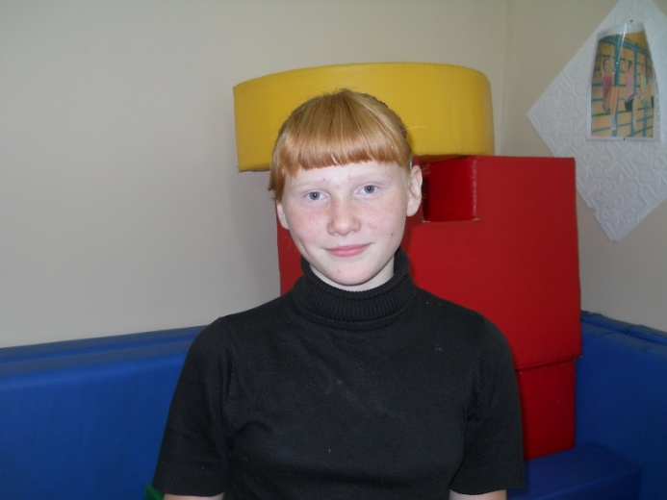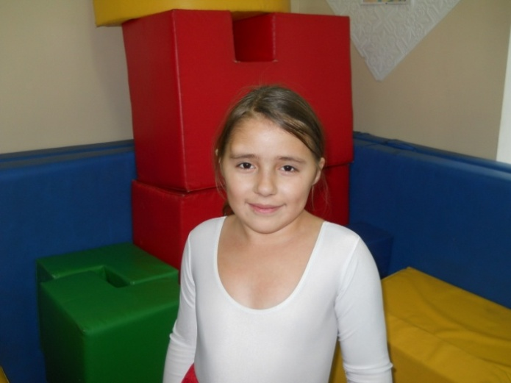
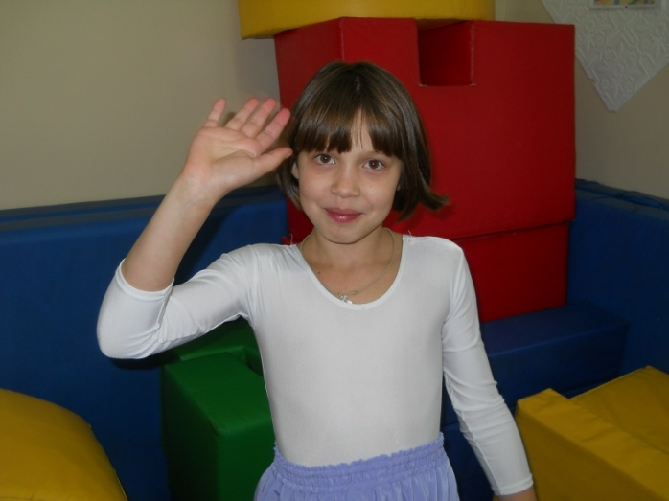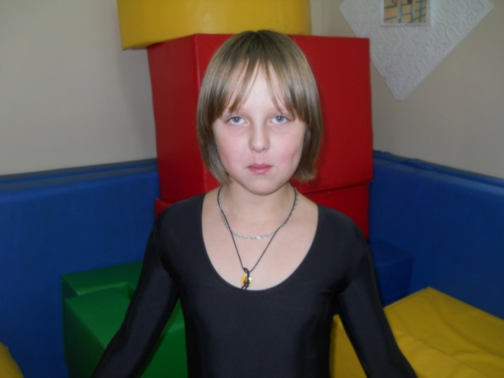
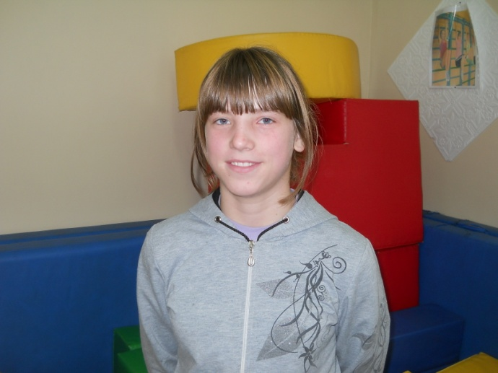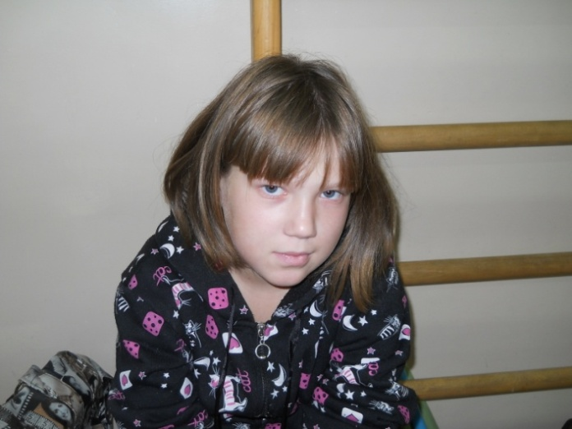

Список кружковцев:
- Филатова Екатерина, 1 класс;
- Машир Екатерина, 2 класс;
- Колобова София, 3 класс;
- Тупицына Надежда, 3 класс;
- Ахметгареева Елизавета, 4 класс;
- Бычкова Елизавета, 4 класс;
- Костенко Алена, 4 класс;
- Осотова Вероника, 4 класс;
- Симанова Диана, 4 класс;
- Карпечева Дарья, 6 класс.

Так проходят наши занятия

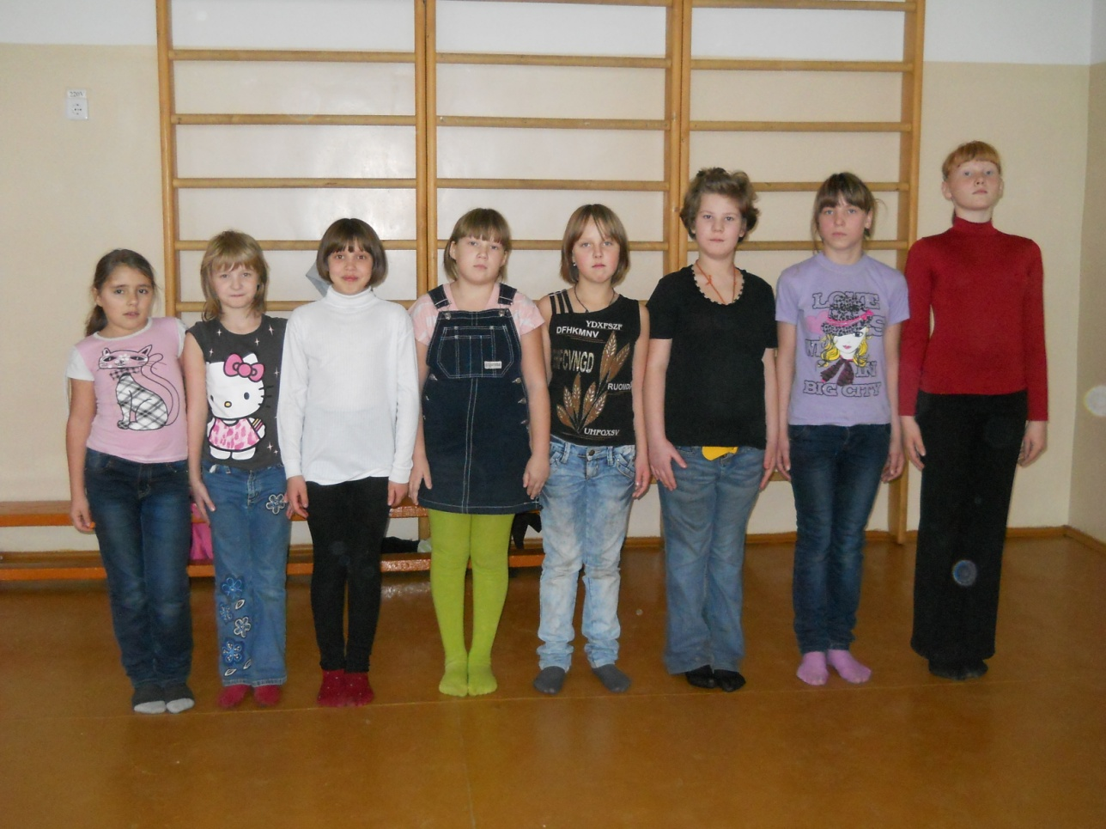

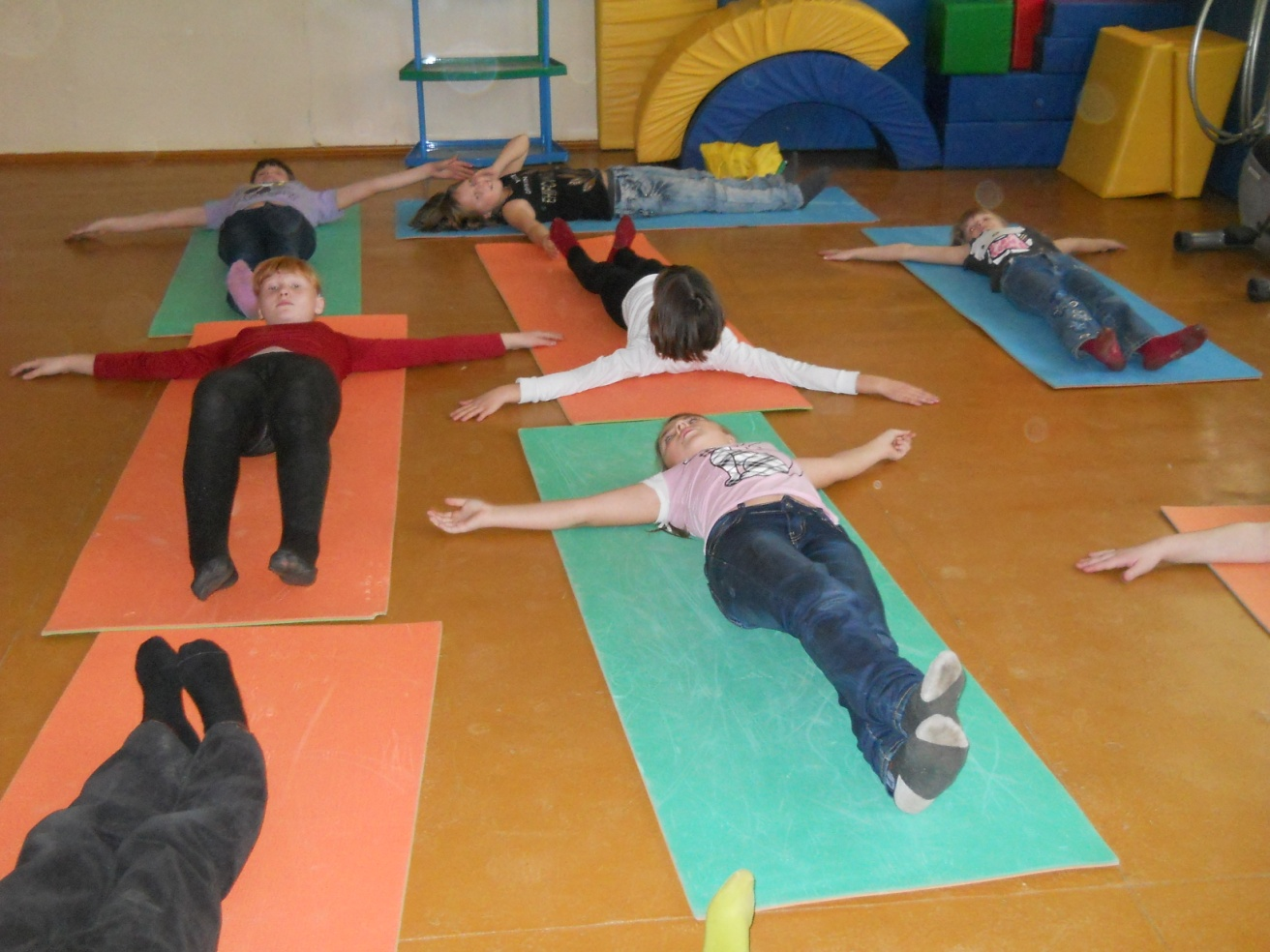

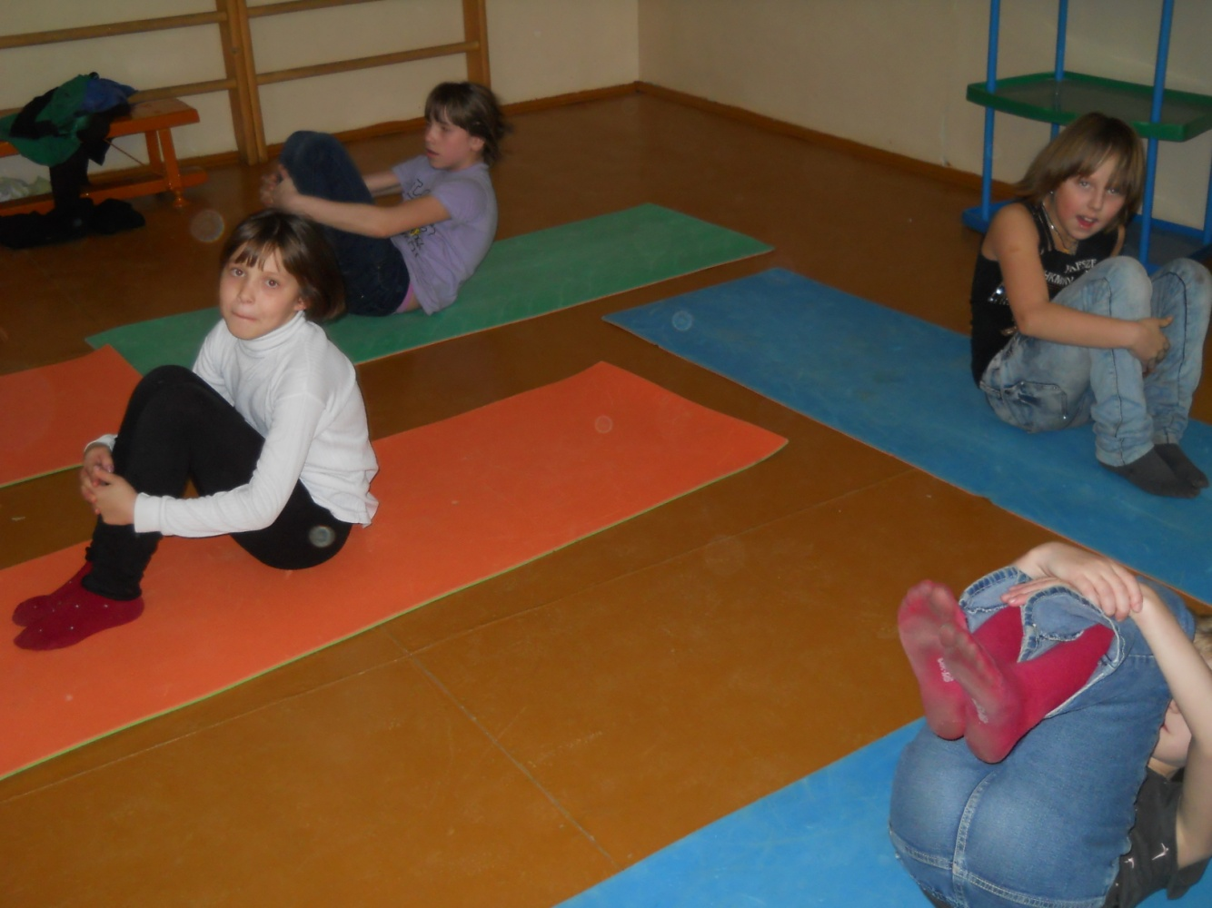

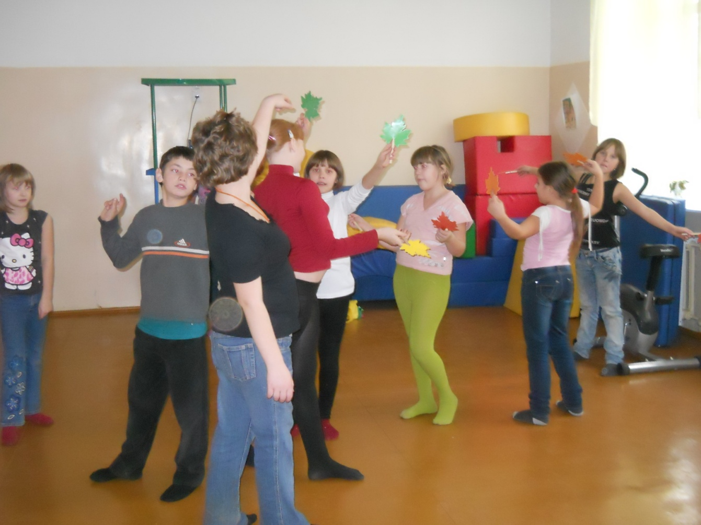

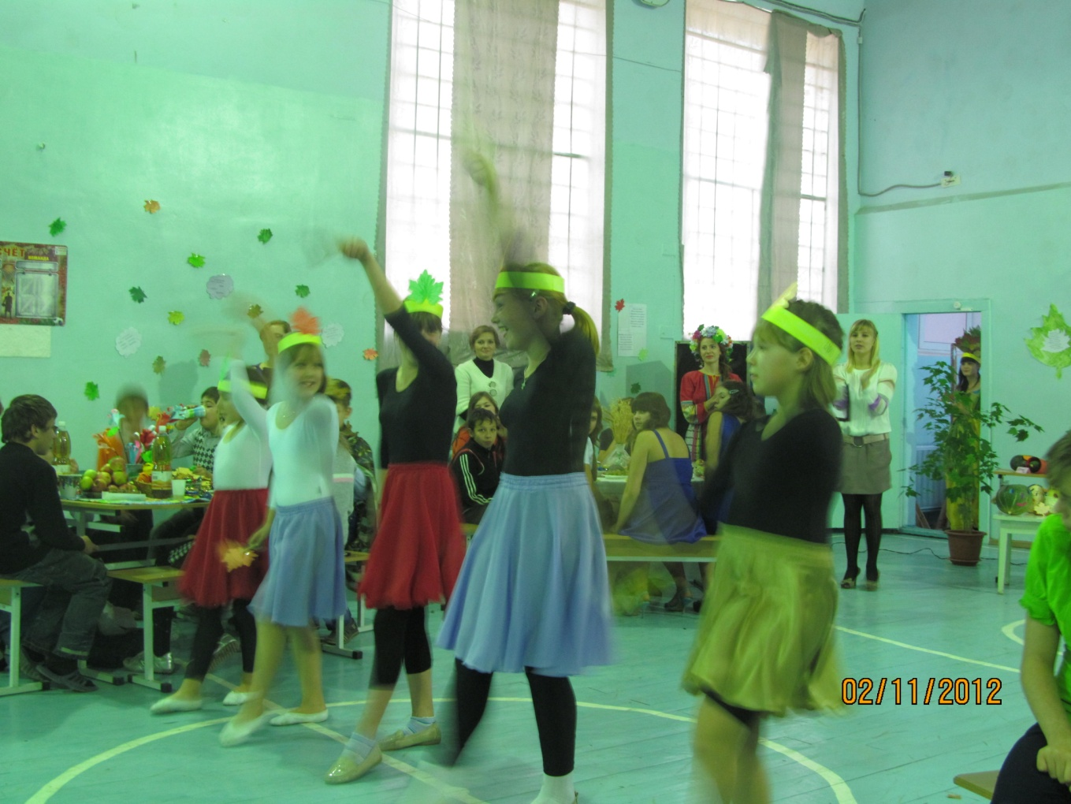
Выступление на осеннем бале с композицией «Золотой листопад»
